دولة فلسطين ممثلة بالإحصاء الفلسطيني تحصل على المرتبة الأولى على مستوى منطقة الشرق الأوسط وشمال أفريقيا في مؤشر الأداء الإحصائي SPI، وذلك ضمن تقييم البنك الدولي للنظم الإحصائية الوطنية للعام 2022
رام الله- 21/01/2024 - حصلت دولة فلسطين ممثلة بالجهاز المركزي للإحصاء الفلسطيني على المرتبة الأولى على مستوى منطقة الشرق الأوسط وشمال أفريقيا في مؤشر الأداء الإحصائي SPI، وذلك ضمن تقييم البنك الدولي للنظم الإحصائية الوطنية للعام 2022، حيث حصلت على تقييم 83.4% في المؤشر الكلي، والذي يتكون من خمس ركائز رئيسية ضمن 22 بُعد؛
- استخدام البيانات: من خلال إتاحة البيانات على نطاق واسع وبشكل متكرر من قبل النظام الإحصائي، حيث حصلت فلسطين على تقييم 100% في هذه الركيزة.
- خدمات البيانات: من خلال ربط مستخدمي البيانات بالمنتجين وتسهيل الحوار بينهم، وحصلت فلسطين على تقييم 92.1% في هذه الركيزة.
- منتجات البيانات: التي تشير إلى ما إذا كانت البلدان قادرة على إنتاج مؤشرات تتعلق بأهداف التنمية المستدامة السبعة عشر، وحصلت فلسطين على تقييم 73.1% في هذه الركيزة.
- مصادر البيانات: من خلال تجاوز التعدادات والمسوحات التقليدية ليشمل البيانات الإدارية والجغرافية المكانية بالإضافة إلى البيانات التي تنتجها الشركات الخاصة والمواطنون، وحصلت فلسطين على تقييم 66.7% في هذه الركيزة.
- البنية التحتية للبيانات: من خلال البنية التحتية المادية المتطورة (التشريعات والحوكمة والمعايير) والبنية التحتية غير المادية (المهارات والشراكات) بالإضافة إلى الموارد المالية اللازمة، حيث حصلت فلسطين على تقييم 85.0% في هذه الركيزة.

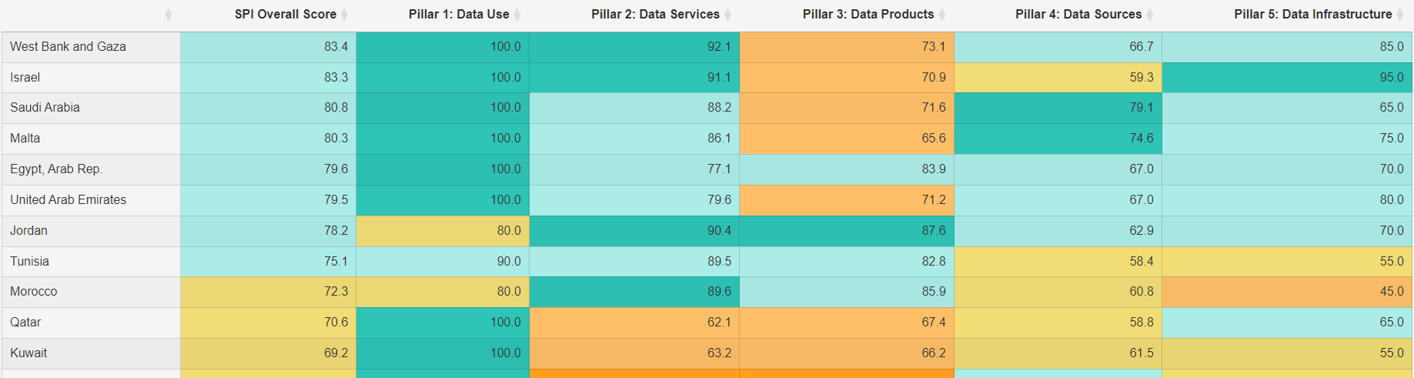
مؤشر الأداء الإحصائي، 2022 – مقارنة فلسطين مع مجموعة الدول الأولى ضمن منطقة الشرق الأوسط وشمال أفريقيا

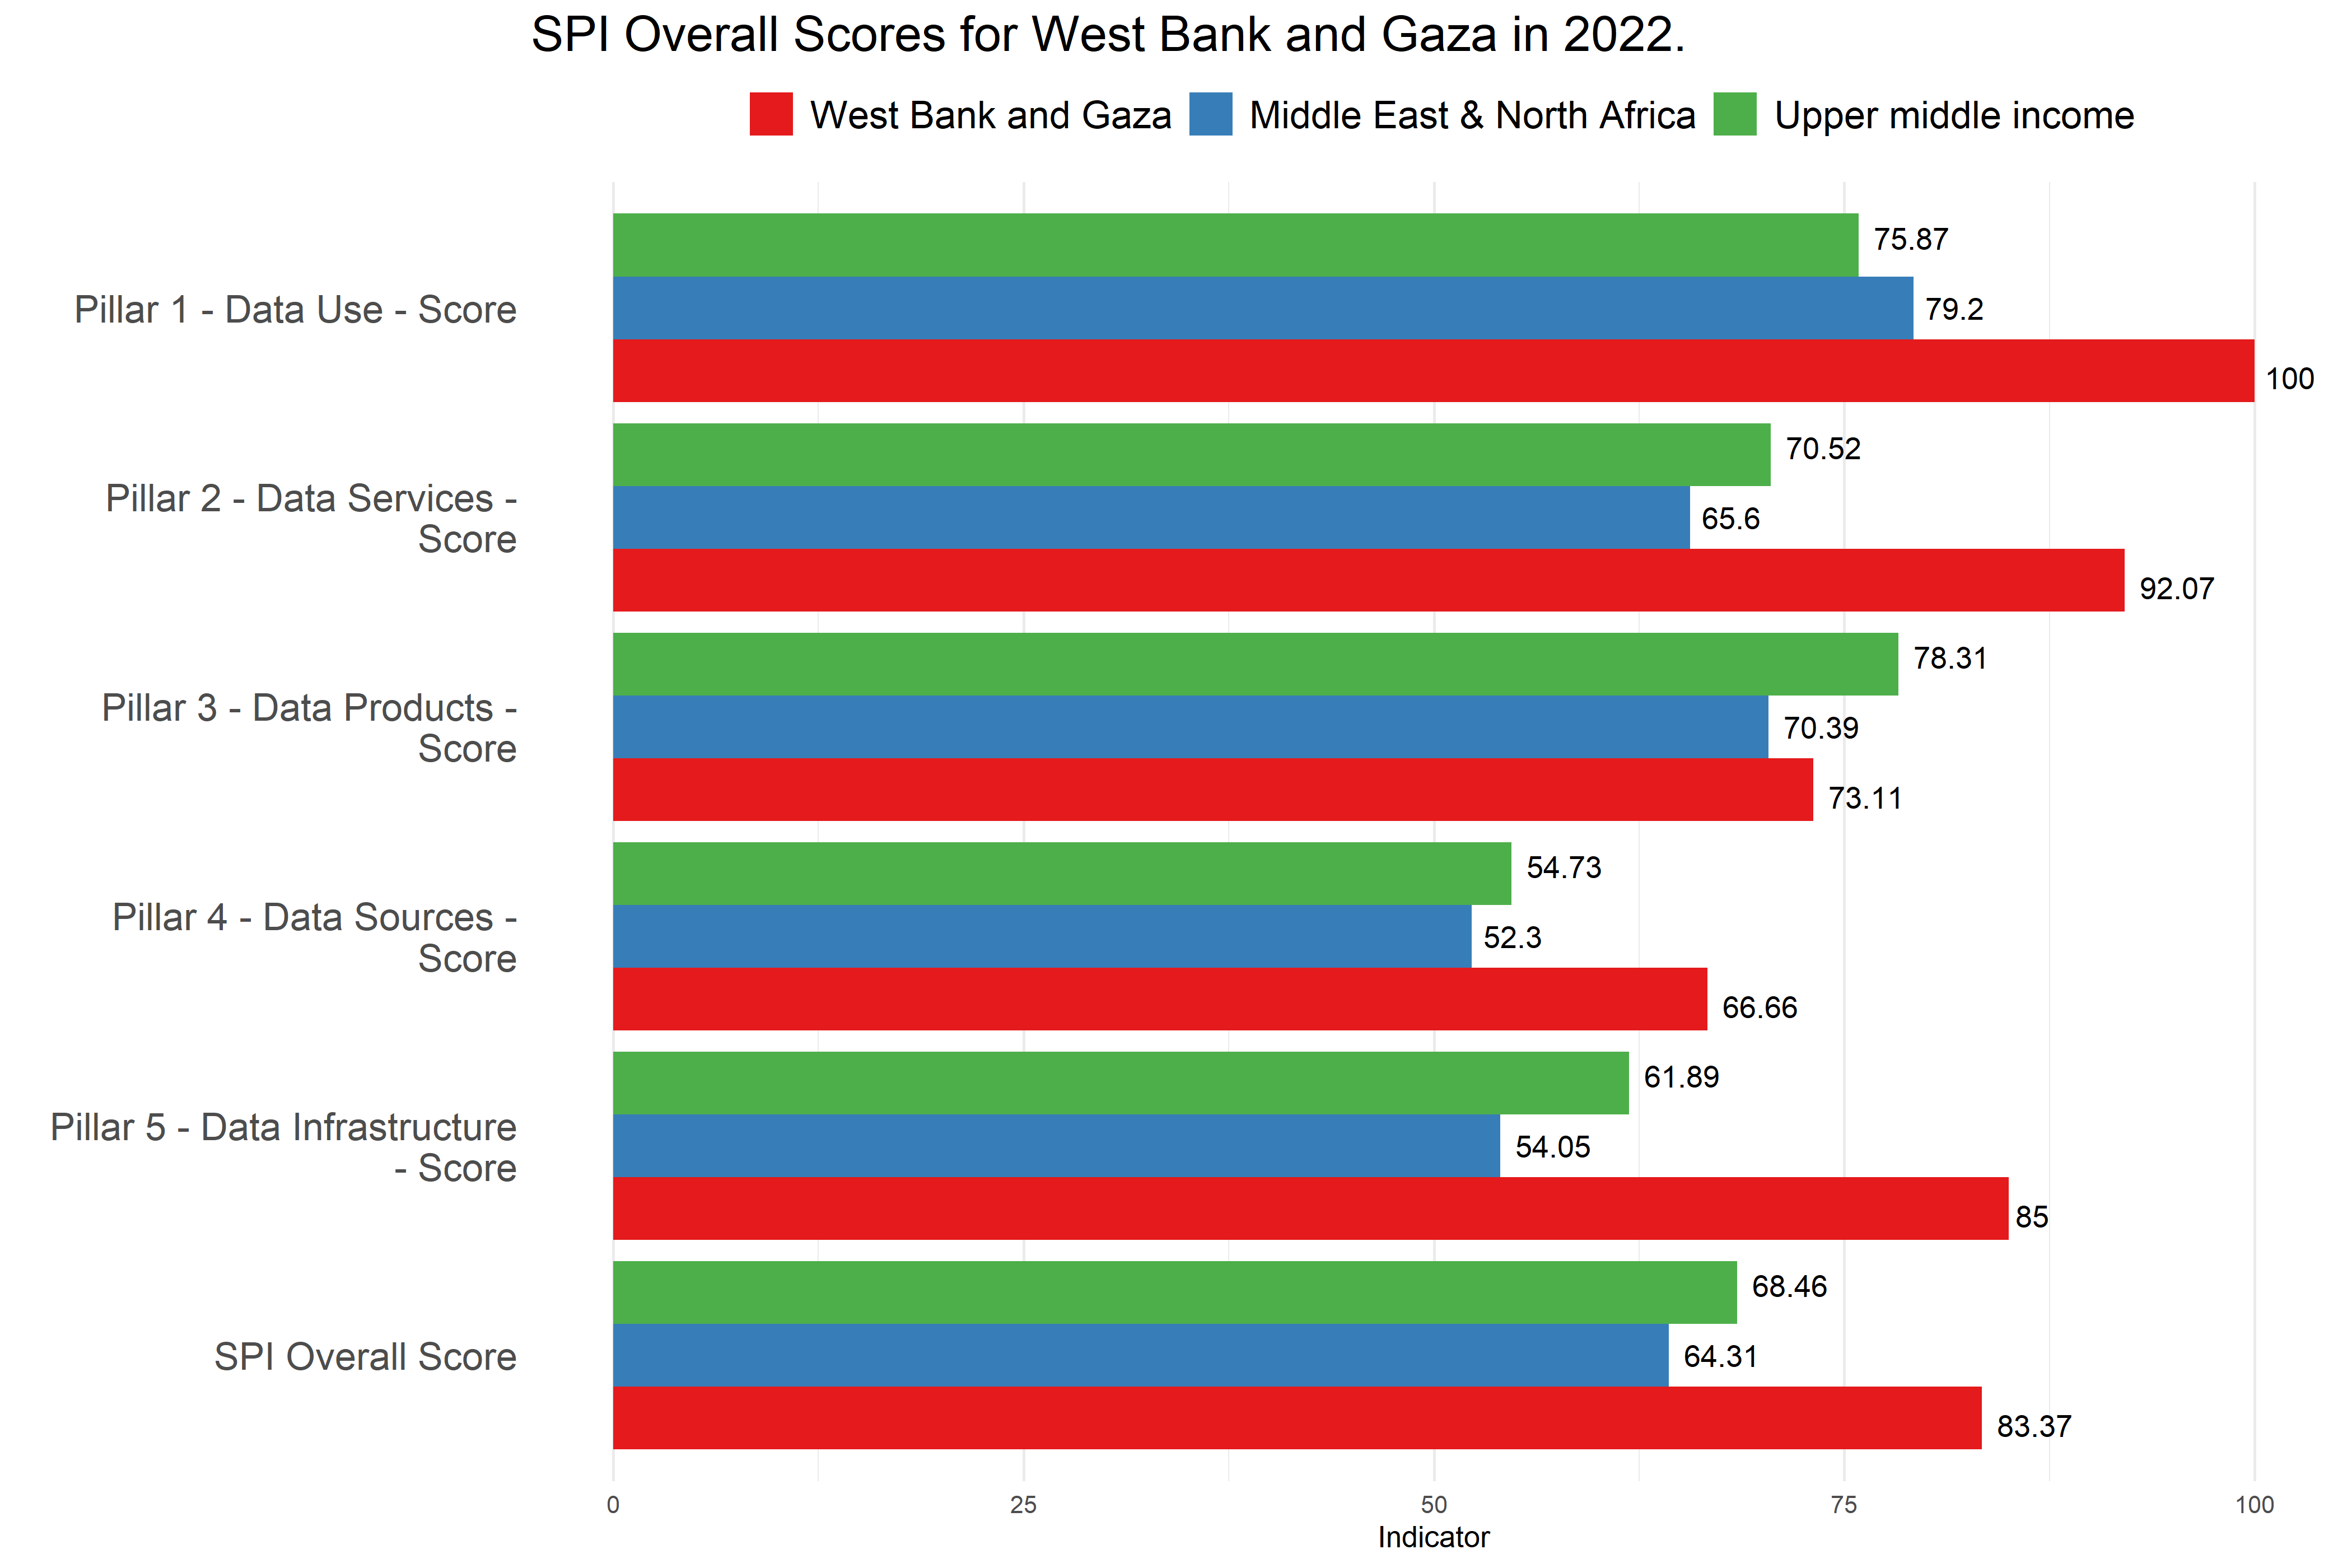
مؤشر الأداء الإحصائي، 2022 – مقارنة فلسطين مع معدل تقييم منطقة الشرق الأوسط وشمال أفريقيا ودول الدخل المتوسط الأعلى

